**CURS D’EINES SISTÈMIQUES PER A PROFESSIONALS**

**DIRIGIT A**:Pedagogs sistèmics, mediadors, constel·ladors familiars, mestres, psicòlegs, terapeutes, educadors; que vulguin fer ús de la mirada sistèmica i les constel·lacions familiars per a la consulta en sessió individual, i a qualsevol persona que vulgui conèixer i aprofundir en aquesta eina.

**OBJECTIUS**

Aprofundir en la teoria i ús de les eines sistèmiques per tal de poder utilitzar-les en els àmbits professionals.

**CONTINGUTS**

* **Eines sistèmiques:**
* Moviments sistèmics individuals i grupals
* Constel·lacions amb ninots i objectes
* Genograma i fotograma
* **Marc teòric per aplicar les eines sistèmiques:**
* La mirada sistèmica i les seves aplicacions
* La família d’origen i la parella
* Tipologia de famílies i les seves implicacions vinculars: Famílies monoparentals, adopcions, famílies reconstituïdes,....
* Dificultats d’aprenentatge i emocionals
* Dificultats de relació i vinculació
* Dinàmiques de grup complexes

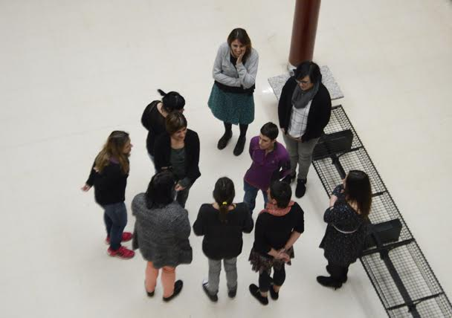

**METODOLOGIA**

* Sessions teòrico-pràctiques
* Supervisió de casos de les participants i pròpies
* Pràctiques supervisades en l’ús de les eines apreses.
* Participació en 5 sessions de constel·lacions familiars en el mateix centre.

**IMPARTIT PER A:** Sílvia Palou i Vicens

**DATA I HORARI:** Un divendres al mes , d’octubre a juny, de 18 a 21h.

**CALENDARI:** 21 OCTUBRE, 11 NOVEMBRE, 2 DESEMBRE, 27 GENER, 24 FEBRER, 24 MARÇ, 21 ABRIL, 19 MAIG i16 JUNY

**TOTAL HORES:**: 36h presencials, 21h curs i 15h constel·lacions**.**

**Certificat:** caldrà assistir a un 80% del curs.

**APORTACIÓ**: 60 euros mes. Matricula: 60 euros (reserva plaça, abans 15 set, 30 euros). **Nº de compte**: ES18 2100 0125 7002 0047 4247. Especificar curs i nom

**INSCRIPCIONS:**  silviapalou3sentits.com, telf 686846144.Places limitades.

